Вишак од триста запослених радника Крушика жртве лошег руковођења
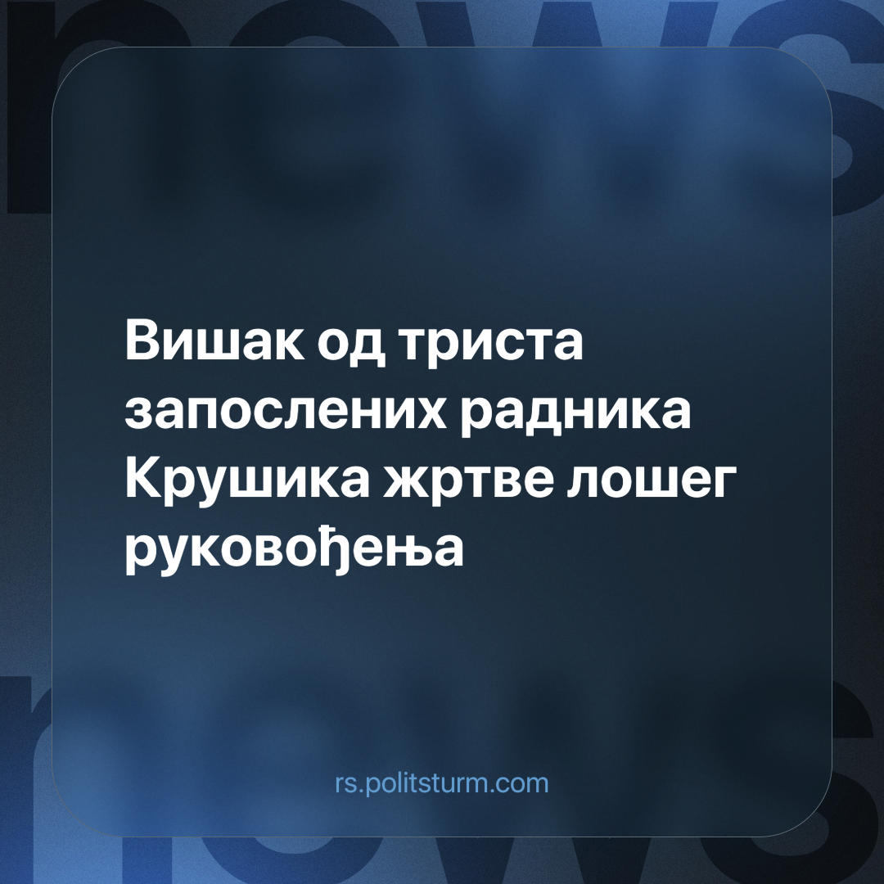

Оригинални чланак
2024-02-10
1 мин. читања

Холдинг корпорација “Крушик” из Ваљева је одлучила да број запослених у предузећу сведе на 1.900. Ово значи да ће, када проблем решавања вишка запослених буде у потпуности окончан, без посла остати 300 радника. Изјавила је за лист “Данас” Ранка Савић, председница Асоцијације слободних и независних синдиката.
Упркос обећању председника Србије, Александра Вучића, из 2020. Да радници Крушика “неће имати проблема ни са послом ни са платама”; на списку за технолошки вишак се нашло 73 запослених, а претходно је отпуштено њих четрдесетак. Планирано је да уследе додатна отпуштања док се број радника у тој војној фабрици не сведе на предвиђену бројку.
Према речима Ранке Савић, искључиви кривац за вишак запослених је послодавац, односно држава, јер је по линији партијског запошљавања у предузеће доведен већи број радника него што је то потребно. Такође је улаган капитал у покретање нових погона који су се показали економски неоправданим.
Послодавац је са друге стране издао саопштење у којем се наводи следеће: “Целокупан процес који је најављен биће реализован уском сарадњом и активним учествовањем Националне службе за запошљавање. Уз помоћ НСЗ, свако лице ће у врло кратком року, на бази својих компетенција, добити прилику за запослење код другог послодавца на територији Ваљева. Овом приликом подсећамо да је привредна ситуација града Ваљева, значајно боља након отварања неколико фабрика из иностранства које су своје погоне изградиле у претходном периоду. Данас у граду постоји јака и здрава конкуренција како међу послодавцима тако и међу кадровима које траже запослење”.
Судећи по бризи синдиката и управе Крушика, радници у Ваљеву немају чега да се боје, јер упркос отпуштањима из стратешки важног привредног субјекта под управом државе, постоје бројни приватници који широких руку чекају да упосле раднике Ваљева и околине. Шта је дакле за последицу имала, изнад свега рационална, капиталистичка привреда у случају Крушика? Поделу запослених радника по партијским линијама, неисплативе инвестиције, лоше услове рада, а сада отказе уз обећање да ће радници бити сасвим слободни да се упусте у трку пацова са другим радницима тражећи посао који им буржујска власт обећава. Као што им је пре обећала сигуран посао и плате у Крушику.
Извор:
https://www.danas.rs/vesti/ekonomija/od-nema-problema-ni-sa-poslom-ni-sa-platama-do-viska-od-300-zaposlenih-radnici-krusika-kolateralna-steta-losih-odluka-poslovodstva-fabrike/

Оригинални чланак

